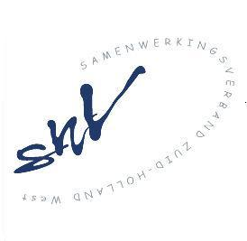
VRAGENLIJST T.B.V. OVERGANGSREGELING TLV CLUSTER 4
De vragen in de onderstaande lijst (m.u.v. de NAW gegevens) dienen ingevuld te worden als deze niet in de arrangementsbeschrijving of het OPP zijn opgenomen.
NAW-gegevens
Voornaam
Achternaam
Adres
Woonplaats

Onderwijsverloop
Afdeling | PrO / BBL / KBL / TL / HAVO / VWO
Klassenverloop
In VO/VSO, incl. doubleren
Recente schoolcijfers | Ne: SK:  Mij: Praktijkvak:  En: Stage:  Wi: LO:  Ak: ……………..  Gs: ……………….  Bi: ………………  Na: ……………..

Resultaten recente onderzoeksverslagen

Motivatie School voor verlenging

